ДЕСЯТОЕ ЗАСЕДАНИЕ СОБРАНИЯ ДЕПУТАТОВ

БАТЫРЕВСКОГО МУНИЦИПАЛЬНОГО ОКРУГА ПЕРВОГО СОЗЫВА
ЧĂВАШ РЕСПУБЛИКИ  ПАТĂРЬЕЛ МУНИЦИПАЛЛĂ ОКРУГĔН  ПĔРРЕМĔШ СУЙЛАВРИ  ДЕПУТАТСЕН ПУХĂВĔ |  | 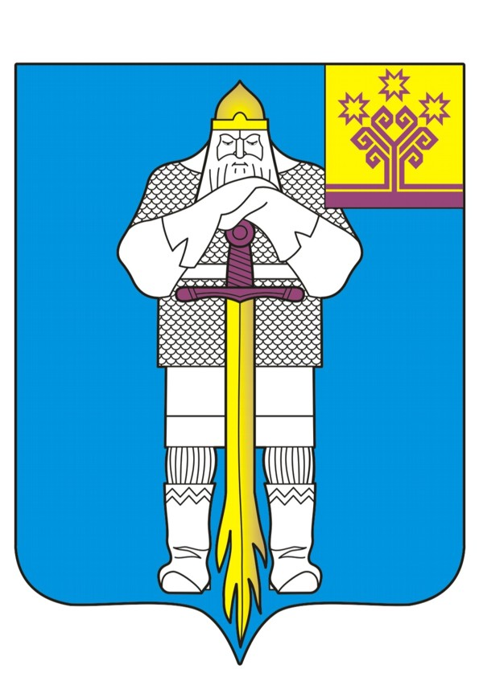 |  | ЧУВАШСКАЯ РЕСПУБЛИКА  СОБРАНИЕ ДЕПУТАТОВ  БАТЫРЕВСКОГО  МУНИЦИПАЛЬНОГО ОКРУГА  ПЕРВОГО СОЗЫВА
ЙЫШĂНУ  10.02.2023 ç., 10/7 №  Патăрьел ялě |  |  |  | РЕШЕНИЕ  10.02.2023 г. № 10/7  село Батырево
 | Об административной комиссии Батыревского муниципального округа Чувашской Республики

В соответствии с Федеральным законом от 06.10.2003 N 131-ФЗ "Об общих принципах организации местного самоуправления в Российской Федерации", Законом Чувашской Республики от 30.05.2003 N 17 "Об административных комиссиях", Собрание депутатов Батыревского муниципального округа Чувашской Республики решило:
1. Утвердить Положение об административной комиссии при администрации Батыревского муниципального округа Чувашской Республики, согласно приложению №1 к настоящему постановлению.
2. Утвердить Состав административной комиссии при администрации Батыревского муниципального округа Чувашской Республики, согласно приложению №2 к настоящему постановлению.
3. Утвердить председателем административной комиссии при администрации Батыревского муниципального округа Чувашской Республику первого заместителя главы – начальника управления по благоустройству и развитию территорий администрации Батыревского муниципального округа Чувашской Республики.
4. Признать утратившими силу:
Решение Собрания депутатов Батыревского района Чувашской Республики от 18.12.2020 г. N 4/9 "Об административной комиссии Батыревского района";
Решение Собрания депутатов Батыревского муниципального округа Чувашской Республики от 10.11. 2022 г. N 3/2 « О внесении изменений в Решение Собрания депутатов Батыревского района Чувашской Республики от 18.12.2020 г. N 4/9 "Об административной комиссии Батыревского района»;
Решение Собрания депутатов Батыревского района Чувашской Республики от 29 июня 2021 г. N 9/3 « О внесении изменений в Решение Собрания депутатов Батыревского района Чувашской Республики от 18.12.2020 г. N 4/9 "Об административной комиссии Батыревского района»».
5. Настоящее решение вступает в силу со дня его официального опубликования в издании "Вестник Батыревского муниципального округа" и подлежит размещению на официальном сайте Батыревского района в сети "Интернет".

Председатель Собрания депутатов  Батыревского муниципального округа  Чувашской Республики | Н.А. Тинюков
Глава Батыревского муниципального  округа Чувашской Республики | Р.В. Селиванов
Приложение
к решению Собрания депутатов
Батыревского муниципального округа
Чувашской Республики
от 10.02.2023 №10/7

Положение
об административной комиссии при администрации Батыревского муниципального округа Чувашской Республики

Настоящее Положение об административной комиссии при администрации Батыревского муниципального округа Чувашской Республики (далее - Положение) разработано в соответствии с Кодексом Российской Федерации об административных правонарушениях от 30 декабря 2001 г. N 195-ФЗ, Законом Чувашской Республики от 30 мая 2003 г. "Об административных комиссиях", Законом Чувашской Республики от 23 июля 2003 г. N 22 "Об административных правонарушениях в Чувашской Республике". Настоящее Положение определяет порядок организации и работы административной комиссии при администрации Батыревского муниципального округа Чувашской Республики (далее - административная комиссия).

I. Общие положения

1.1. Административная комиссия является коллегиальным органом по рассмотрению дел об административных правонарушениях, отнесённых к её ведению Законом Чувашской Республики от 23 июля 2003 г. N 22 "Об административных правонарушениях в Чувашской Республике", на территории Батыревского муниципального округа Чувашской Республики.
1.2. Задачами административной комиссии являются:
1) применение мер административного воздействия в отношении лиц, совершивших административные правонарушения, предусмотренные законами Чувашской Республики, в пределах ее полномочий, установленных этими законами;
2) предупреждение правонарушений.
1.3. В соответствии с возложенными задачами административная комиссия обеспечивает:
1) своевременное, всестороннее, полное и объективное выяснение обстоятельств каждого дела;
2) разрешение дела в точном соответствии с действующим законодательством;
3) контроль за исполнением вынесенного постановления в сроки, установленные законодательством Российской Федерации.
1.4. Административная комиссия имеет круглую печать и бланки со своим наименованием.
Для соблюдения сроков, установленных законодательством об административных правонарушениях, при использовании почтовой связи при направлении определения о назначении времени и места рассмотрения административного дела, о вызове лица, в отношении которого возбуждено административное производство, о составлении и направлении протокола об административном правонарушении используется разряд письма "административное".

II. Порядок образования и срок полномочий административной комиссии при администрации Батыревского муниципального округа

2.1. Административная комиссия создается решением Собрания депутатов Батыревского муниципального округа Чувашской Республики в количестве не менее 7 человек.
2.2. Председатель административной комиссии утверждается решением Собрания депутатов Батыревского муниципального округа Чувашской Республики.
2.3. Заместитель председателя, ответственный секретарь избираются членами административной комиссии из её состава большинством голосов.
При равенстве голосов голос председательствующего на заседании считается решающим.
2.4. Срок полномочий административной комиссии соответствует сроку полномочий образовавшего её Собрания депутатов Батыревского муниципального округа.

III. Полномочия председателя, заместителя председателя, ответственного секретаря и членов административной комиссии

3.1. Председатель административной комиссии руководит её деятельностью, обеспечивает созыв заседаний комиссии, председательствует на заседаниях, подписывает протоколы заседаний и постановления комиссии, осуществляет контроль за исполнением принятых комиссией решений и иные полномочия в соответствии с Кодексом Российской Федерации об административных правонарушениях, законами Чувашской Республики.
В случаях, предусмотренных частью 3 статьи 28.6 Кодекса Российской Федерации об административных правонарушениях, председатель административной комиссии обладает правом использования усиленной квалифицированной электронной подписи.
3.2. Заместитель председателя административной комиссии выполняет отдельные поручения председателя комиссии, а также исполняет обязанности председателя комиссии в его отсутствие.
3.3. Ответственный секретарь административной комиссии:
1) ведёт делопроизводство комиссии;
2) принимает и регистрирует поступающие в комиссию материалы и документы, готовит их для рассмотрения на заседании комиссии;
3) отвечает за правильный учёт, отчетность, сохранность материалов комиссии;
4) извещает членов комиссии, а также участников производства по делам об административных правонарушениях о времени и месте проведения заседания комиссии;
5) ведёт и подписывает протокол заседания комиссии;
6) исполняет поручения председателя комиссии.
3.4. Члены административной комиссии правомочны участвовать в подготовке заседаний комиссии, обсуждении рассматриваемых комиссией дел, принятии решений, вносить предложения по обсуждаемым вопросам, в том числе в порядке контроля за исполнением принятых комиссией решений.
3.5. Должностные лица, являющиеся членами административной комиссии правомочны составлять протокола об административных правонарушениях, в соответствии с Законом Чувашской Республики N 22 от 23 июля 2003 г. "Об административных правонарушениях"

IV. Порядок деятельности административной комиссии при администрации Батыревского муниципального округа

4.1. Заседание административной комиссии правомочно (имеет кворум) при условии присутствия на нём более половины её членов.
4.2. По результатам рассмотрения дела об административном правонарушении, административная комиссия в соответствии с Кодексом Российской Федерации об административных правонарушениях и иными нормативными правовыми актами выносит постановление по делу об административном правонарушении, принимаемое простым большинством голосов членов комиссии, присутствующих на заседании.
При равенстве голосов голос председателя или заместителя, исполняющего обязанности председателя считается решающим.
4.3. Иные решения административной комиссии по результатам заседания принимаются большинством голосов. При равенстве голосов голос председателя или заместителя, исполняющего обязанности председателя считается решающим.

V. Исполнение постановлений по делам об административных правонарушениях

5.1. Постановление по делу об административном правонарушении, при наложении административного наказания подлежит исполнению с момента его вступления в законную силу.
5.2. Обращение постановления по делу об административном правонарушении к исполнению возлагается на административную комиссию, вынесшую постановление.
5.3. Постановление по делу об административном правонарушении обязательно для исполнения всеми органами государственной власти, органами местного самоуправления, должностными лицами, гражданами и их объединениями, юридическими лицами, в соответствии с Кодексом Российской Федерации об административных правонарушениях.
5.4. Суммы административных штрафов, наложенные постановлением административной комиссии при администрации Батыревского муниципального округа, подлежат зачислению в бюджет Батыревского муниципального округа.
5.5. Исполнение постановления по делу об административном правонарушении, приостановление, прекращение исполнения постановления по делу об административном правонарушении, а также отсрочка и рассрочка исполнения осуществляются в порядке, предусмотренном разделом V Кодекса Российской Федерации об административных правонарушениях.

VI. Контроль и обеспечение деятельности административной комиссии при администрации Батыревского муниципального округа

6.1. Обеспечение деятельности административной комиссии, контроль за осуществлением органами местного самоуправления Батыревского муниципального округа переданных им государственных полномочий Чувашской Республики по созданию и обеспечению деятельности административной комиссии осуществляется в порядке, предусмотренном законом Чувашской Республики.

Приложение №2
к решению Собрания депутатов Батыревского муниципального округа от 10.02. 2023 г. №10/7
Состав административной Комиссии:

Первый заместитель главы - начальник управления по благоустройству и развитию территорий администрации Батыревского муниципального округа Чувашской Республики;
Заместитель главы - начальник отдела строительства, дорожного и жилищно-коммунального хозяйства;

Заместитель главы администрации Батыревского района Чувашской Республики - начальник отдела экономики, сельского хозяйства и инвестиционной деятельности;
Начальник отдела ГО ЧС, мобилизации и специальных программ;

Начальник отдела правовой и кадровой работы;
Главный специалист-эксперт Управления по благоустройству и развитию территорий администрации Батыревского муниципального округа Чувашской Республики;
Начальник Алманчиковского территориального отдела Управления по благоустройству и развитию территорий администрации Батыревского муниципального округа Чувашской Республики;
Начальник Батыревского территориального отдела Управления по благоустройству и развитию территорий администрации Батыревского муниципального округа Чувашской Республики;
Начальник Балабаш-Баишевского территориального отдела Управления по благоустройству и развитию территорий администрации Батыревского муниципального округа Чувашской Республики
Начальник Бахтигильдинского территориального отдела Управления по благоустройству и развитию территорий администрации Батыревского муниципального округа Чувашской Республики;
Начальника Большечеменевского территориального отдела Управления по благоустройству и развитию территорий администрации Батыревского муниципального округа Чувашской Республики;
Начальник Бикшикского территориального отдела Управления по благоустройству и развитию территорий администрации Батыревского муниципального округа Чувашской Республики;
Начальник Долгоостровского территориального отдела Управления по благоустройству и развитию территорий администрации Батыревского муниципального округа Чувашской Республики;
Начальник Кзыл-Чишминского территориального отдела Управления по благоустройству и развитию территорий администрации Батыревского муниципального округа Чувашской Республики;
Начальник Новоахпердинского территориального отдела Управления по благоустройству и развитию территорий администрации Батыревского муниципального округа Чувашской Республики;

Начальник Норваш-Шигалинского территориального отдела Управления по благоустройству и развитию территорий администрации Батыревского муниципального округа Чувашской Республики;
Начальник Первомайского территориального отдела Управления по благоустройству и развитию территорий администрации Батыревского муниципального округа Чувашской Республики;
Начальник Сугутского территориального отдела Управления по благоустройству и развитию территорий администрации Батыревского муниципального округа Чувашской Республики;
Начальник Сигачинского территориального отдела Управления по благоустройству и развитию территорий администрации Батыревского муниципального округа Чувашской Республики);
Начальник Тарханского территориального отдела Управления по благоустройству и развитию территорий администрации Батыревского муниципального округа Чувашской Республики);
Начальник Татарско-Сугутского территориального отдела Управления по благоустройству и развитию территорий администрации Батыревского муниципального округа Чувашской Республики;
Начальник Тойсинского территориального отдела Управления по благоустройству и развитию территорий администрации Батыревского муниципального округа Чувашской Республики
Начальник Туруновского территориального отдела Управления по благоустройству и развитию территорий администрации Батыревского муниципального округа Чувашской Республики;
Начальник Шаймурзинского территориального отдела Управления по благоустройству и развитию территорий администрации Батыревского муниципального округа Чувашской Республики;
Начальник Шыгырданского территориального отдела Управления по благоустройству и развитию территорий администрации Батыревского муниципального округа Чувашской Республики);
Заместитель начальника полиции по ООП МО МВД России "Батыревский" (по согласованию);

